Respuestas de quiz

1. El porcentaje se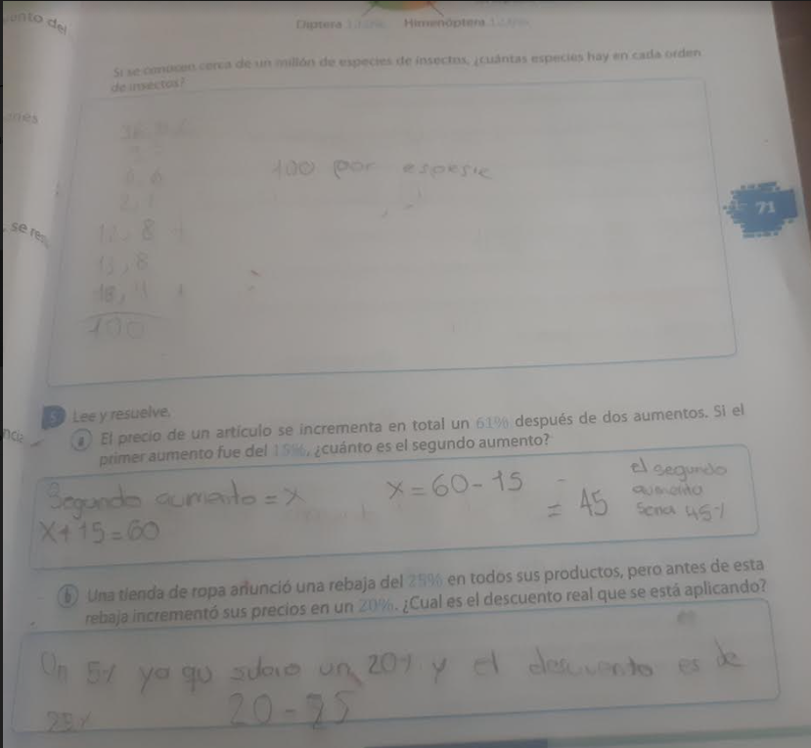ria el 10%
2. La razón entre planetas y estrellas es: 20.000